Экскурсия «Быт и ремесла края»

Здравствуйте! Рады приветствовать вас в школьном музее. Перед вами экспозиция «Быт и ремесла края». Вашему вниманию представлены орудия труда и домашняя утварь конца XIX- середины XX века.
Первый раздел экспозиции посвящен крестьянскому быту конца 19 – середины 20 в.в. и представлен предметами домашнего убранства и домашней утварью. Перед вами фрагмент крестьянской избы. Деревянная кровать украшенная вязанными крючком подзорами, вышитым покрывалом, горкой подушек с кружевными узорами.
Стол покрытый вязанной скатертью, венский стул середины 1940-х г.г. и патефон. Под такой патефон танцевали наши бабушки и дедушки, прабабушки. Его можно послушать.
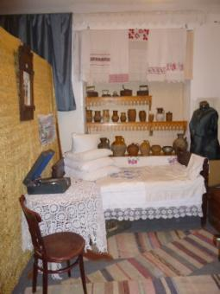
Зеркало - элемент убранства крестьянской избы. В нашем музее форма зеркала - прямоугольная. Обрамление зеркала изготовлено из дерева так, что отражающая поверхность несколько утопает в оправе, которая украшена рельефной резьбой. В русской деревне зеркала появляются и распространяются довольно поздно, в XIX в., являя собой предмет роскоши и показатель зажиточности дома. Согласно своей роли в быту зеркало почти всегда украшается дополнительно к росписи и резьбе нарядными полотенцами с декоративными вышивками (рушниками). При стандартной ширине полотенец 39-42 см их длина составляла от 1 до 5 м. На концах старинные рушники украшали вышивкой, тканым цветным узором, кружевами. Полотенца представляли собой часть праздничного убранства избы и никогда не применялись для вытирания после мытья или умывания.
На стене представлены несколько полотенец с различными узорами вышивки – геометрический и растительный узоры, вязанные кружева.
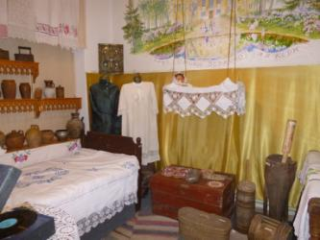
Невозможно представить крестьянский дом без детей. Перед вами люлька, которая подвешивалась к потолку и в ней росли все маленькие члены семьи.
Особую ценность представляют собой мужская рубаха с вышивкой и поясом – конца 19 века и женская сорочка 30-х г.г. 20 века.
Предметы народного быта, каждодневно используемые в крестьянском хозяйстве, всегда являют собой сочетание красоты и практичности. Используя природные материалы, русский человек создал множество разнообразных, практичных, необходимых в крестьянском быту предметов. Сундуки. Они предназначались для хранения различной одежды, приданного, украшений и ценной столовой утвари. По количеству сундуков судили о благосостоянии семьи. У нас представлен 1 сундук. На нем вы видите старинные лапти, разной формы.
Крестьянский дом трудно было представить без многочисленной утвари, накапливавшейся десятилетиями, если не столетиями, и буквально заполнявшей пространство. Утварь - это вся совокупность предметов, необходимых человеку в его обиходе.
В русской деревне употреблялась в основном деревянная и гончарная утварь. Металлическая, стеклянная, фарфоровая была распространена меньше.
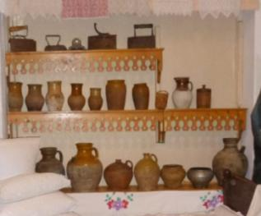
Дерево на Руси было излюбленным материалом, который использовали в быту для изготовления посуды, инструментов и, конечно, мебели. При обработке дерева использовали все: и ствол, и сучья, и кору. Ничего не выбрасывали, хотя Россия была богата лесами. Дерево было доступно, легко в обработке. Вещи из дерева были практичны в хозяйстве, долго служили и были недороги. Их мог изготовить любой крестьянин, не тратя на это деньги. Чаще всего из дерева делали посуду. Из дерева охотно делали и орудия домашнего труда (ступы, ведра, маслобойки различной формы и т.д.), которые были легки в использовании.
Многие крестьяне сами изготавливали для своего дома из дерева мебель: столы, лавки, посудные шкафы. Мебель имела простую форму, украшалась резьбой, иногда покрывалась краской. Фигурные ножки и ручки вытачивались на самодельных токарных станках. Перед вами образец таких вещей – вешалка для одежды и кровать.
Так же, как и дерево, распространенным материалом на Руси была глина. Изделия из глины отличались прочностью, долговечностью, особой красотой. Изготавливали из глины в основном посуду. Это и крынки, и горшки. Гончарная посуда применялась в основном для приготовления пищи в духовой печи и подачи ее на стол, иногда для засолки, квашения овощей. Технология изготовления была несложной, но требовала определенных умений и навыков. Хорошо сделанная посуда из глины служила очень долго, в ней не портились продукты. На протяжении многих столетий главным кухонным сосудом на Руси был горшок. Горшками дорожили, старались обращаться с ними аккуратно. Если он давал трещину, его оплетали берестой и употребляли для хранения продуктов.
Позже появилась железная посуда. Здесь у нас представлен чугунок. Чугунок - крупный сосуд, горшок из чугуна, округлой формы, для тушения и варки в русской печи. Особенностью чугуна является его форма, повторяющая форму традиционного глиняного печного горшка: зауженный к низу, расширяющийся к верхней части. Этот чугунок сделан в г. Осташкове
Далее вашему вниманию представлена коллекция утюгов.
Угольные утюги появились в петровские времена в XVII веке. Были они чугунными. Во внутреннюю полость таких утюгов насыпали горячие угли, после чего приступали к глажению белья. По мере остывания - угли меняли на новые.
Другой вид утюга – цельнолитой, изготовлялся из чугуна или бронзы. Такие утюги изначально нагревались на печи, а позже – на электрических и газовых плитах на медленном огне в течение получаса. Поскольку их нельзя было брать без прихватки, со временем цельнолитые утюги были значительно усовершенствованы: их стали делать парными – с одной общей съемной ручкой на два чугунных полотна. Пока одним полотном гладили, второе нагревалось, что делало процесс глажки непрерывным.
Самовары использовались в быту, на праздничных мероприятиях. Жар самовара использовался не только для изготовления вкуснейших напитков, но и согревал помещение. Открытие принципа гальванопластики приводит в 80-е - 90-е годы 19 века к широкому распространению никелировки, что удешевляла производство самоваров и их стоимость. С этого времени самоваров становится чрезвычайно много: они появляются и в трактирах, и в магазинах, и в гостиницах, и на постоялых дворах, и в монастырях. Их форма и отделка становится всё интереснее и оригинальнее. Самовар — металлический сосуд для кипячения воды с краном и внутренней топкой в виде высокой трубки, наполняемой углями, изобрели на рубеже XVIII в. русские мастера.

Второй раздел посвящен занятиям крестьян. Здесь мы видим орудия сельскохозяйственного труда: серп, чесалку для льна. Особая гордость – кузнечные меха. А также ножницы для стрижки овец.
Ниже, на полу - корыто и приспособления для стирки и глажки белья – рубель, валек и каталка (скалка).
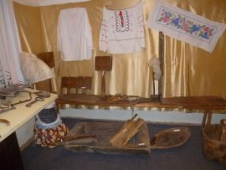
Рубе́ль — предмет домашнего быта, который в старину русские женщины использовали для глажения белья после стирки. Отжатое вручную бельё наматывали на валик или скалку и раскатывали рубелЁм. Рубель представлял собой пластину из дерева твёрдых пород с ручкой на одном конце, а нижняя плоскость его имеет ребристую поверхность.
Крестьянские женщины ни минуты не сидели без дела и славились рукоделием.

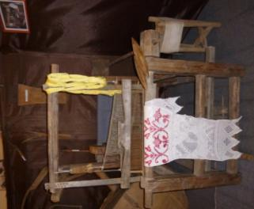
Перед вами ткацкий станок – на нем ткали полотнища для одежды и постельного белья, половики. Чтобы подготовить нитки использовали гребни для чесания льна – с железными зубьями и деревянными.
Очень красива расписная прялка. Старинные прялки представляли собой конструкцию, состоявшую из лопасти на ножке и горизонтально положенного донца. Кудель закрепляли на лопасти. Прядение шло с помощью веретена. Левой рукой пряха дёргала кудель, правой приводила веретено во вращение, тем самым скручивая волокно в нитку. Прялки часто декорировали резьбой и росписью, причём в разных губерниях России бытовали отличные друг от друга стили и приёмы украшения. В крестьянской семье девочек пяти–семи лет сажали за прялочку и учили прясть. При этом существовал обычай сжигать первую напряденную нить. Пепел давали маленькой рукодельнице выпить с водой: чтобы мастерство не пропало. В тринадцать-четырнадцать лет девочка должна была уметь шить и вышивать, а в семнадцать — самостоятельно устанавливать ткацкий стан. И, глядя на нарядно одетую молодицу, соседские парни понимали: такая красавица не просто щеголиха — она труженица и мастерица, а значит, будет в доме хорошей хозяйкой!
Вот те прялка, вот те лен,
Вот те сорок веретен.
Ты сиди попрядывай,
На меня поглядывай.
Перед вами образцы изделий наших мастериц – вышитая дорожка, мужская рубашка, женские блузки, платок и другие.
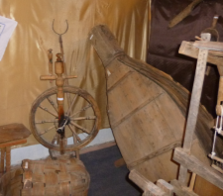
Наряду с ручными прялками были распространены и самопрялки "русские", у которых колесо располагалось перпендикулярно полу (их еще называли "стояки").
В более зажиточных домах появились швейные машинки российского (Подольская) и немецкого производства («Зингер»).
Разнообразны были таланты и мужчин мастеров. С помощью мехов в кузне раздували огонь и выковывали гвозди, амбарные замки разных форм, ухваты, даже коньки для детей. Сами шили обувь, используя деревянные колодки. Плели корзины из ивовых прутьев, короба из бересты и лыка.
В этой же экспозиции нами представлен редкий документ – государственный акт на вечное пользование землей колхозами, выданный колхозу «Красный передовик» д. Богатиково.
Вы познакомились с экспозицией «Быт и ремесла края». Проведем небольшую викторину.
Викторина
И сияет, и блестит,
Никому оно не льстит.
А любому правду скажет.
Всё, как есть, оно покажет. (зеркало)

У бабушки сейф,
Он давно уже не новый.
И к тому же совсем не стальной, а дубовый.
Он скромно стоит у неё в уголочке
В нём бабушка держит халаты, носочки,
Отрезы на платья, немножечко пряжи
Пуховый платочек
И пенсию даже. (сундук)
Вафельное и полосатое,
Гладкое и лохматое.
Всегда под рукою.
Что это такое? (полотенце)
Черненькая собачка,
Свернувшись, лежит.
Не лает, не кусает,
А в дом не пускает. (замок)
Дом – стеклянный пузырёк,
А живёт в нём огонёк.
Днём не спит, а как проснётся,
Ярким пламенем зажжётся. (керосиновая лампа)
Ножек четыре, шляпка одна.
Нужен, коль сядет обедать семья. (стол)
Он круглый, но не шар,
Медный, но не монета.
В нём пылает алый жар,
Им вода согрета.
Чай готовить он мастак,
Чайник вспомнил даром,
Ведь зовут его в веках люди … (самоваром)
Немного жил,
Многих кормил.
Упал, пропал,
Костей не собрал. (глиняный горшок)
Из русской печи
Кашу тащи.
Чугунок очень рад,
Что его схватил……(ухват)
Вы в деревне не кричите,
Холодильник не ищите,
Потому что молоко
И не в ведре в коровнике,
А здесь, на подоконнике.
Не купить уже на рынке
Нынче глиняную ….(кринку)
На речку пошла за водою сестра
И вскоре приносит два полных ведра.
Ни капельки не было её тяжело.
Скажите, что вёдра нести помогло? (коромысло)
Я, не хвастая, скажу:
Всех друзей омоложу.
Идут ко мне, унылые –
С морщинками, со складками,
Уходят очень милые –
Красивые и гладкие.
Значит, я надёжный друг –
Металлический…….(утюг)
Верчусь. Верчусь – не потею,
Только всё больше толстею. (веретено)
Хор – хорки,
И опять в портки (брусок для заточки косы)
Три струны, а звук какой!
С переливами, живой.
Узнаю его в момент –
Самый русский инструмент (балалайка)

